9 строк о смерти. Таня Савичева написала самый страшный дневник войны
23 января 1930 года родилась самая знаменитая ленинградская школьница Таня Савичева - автор блокадного дневника.
Маленькая девочка, ученица начальных классов из Ленинграда, стала знаменитой на весь мир благодаря своему дневнику. Страшному дневнику, в котором она заполнила всего 9 страниц. И который стал одним из главный скорбных символов Великой Отечественной войны.
8 сентября 1941 года началась блокада Ленинграда, но семья Савичевых была уверена — вместе продержатся, выстоят, переживут… Вслед за голодной осенью пришла суровая зима.
Как-то, убираясь дома, Таня нашла забытую её сестрой Ниной записную книжку. Часть книжки была заполнена записями Нины, а вот другая — с алфавитом для телефонных номеров — оставалась нетронутой. Таня не стала выбрасывать находку и сохранила её у себя в шкафчике.
Вскоре в этом дневнике появилась первая запись под буквой «Ж»: «Женя умерла 28 дек в 12.00 час утра 1941 г.».
Не прошло и месяца, как в дневнике Тани Савичевой детским почерком были начертаны уже другие строки под буквой «Б»: «Бабушка умерла 25 янв. 3 ч. дня 1942 г.».
28 февраля 1942 года домой не вернулась сестра Нина. В этот раз Таня не записала в свой дневник ничего, девочка хотела верить, что сестра жива.
Под буквой «Л» Таня карандашом написала: «Лёка умер 17 марта в 5 часов утра в 1942 г.». Лёка, как и бабушка, скончался от голода и сильного истощения.
Следующая запись не заставила себя долго ждать: «Дядя Вася умер в 13 апреля 2 ч ночь 1942 г.».
Таня снова взялась за карандаш. Записала: «Дядя Лёша 10 мая в 4 ч дня 1942 г.» и спрятала ненавистный дневник.
Но через три дня ей пришлось достать его снова.
Под буквой «М» — «Мама в 13 мая в 7.30 час утра 1942 г.»; под буквой «С» — «Савичевы умерли»; под буквой «У» — «Умерли все»; под буквой «О» — «Осталась одна Таня»…
(пунктуация, орфография и грамматика сохранены )
Тани Савичевой не стало 1 июля 1944 года.
Таня ушла навсегда, так и не узнав, что не все Савичевы умерли. Сестра Нина и брат Миша остались живы.
Сегодня 9 листочков из дневника девочки Тани хранятся в «Государственном Музее истории Санкт-Петербурга».
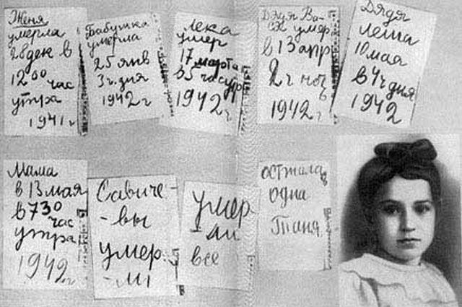
Страницы дневника Тани Савичевой.

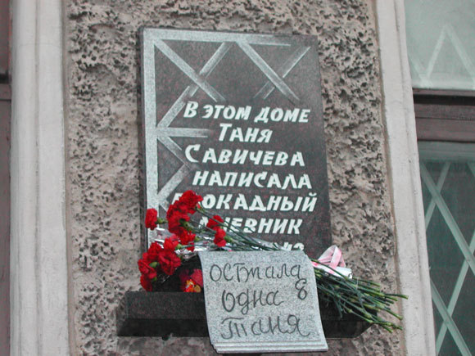 Мемориальная доска на доме, где жила Таня Савичева

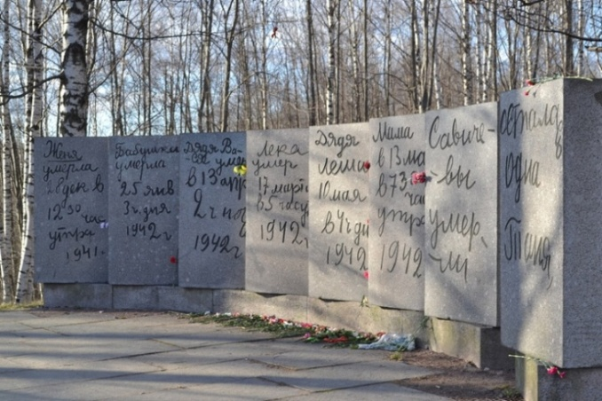Траурный курган «Дневник Тани Савичевой»

8 сентября, обычный день недели,
Начало осени, красивое и яркое,
Сентябрьский ветерок, и голуби летели,
И лес к себе манил людей подарками,
И тишиной, и свежестью дыхания.
Привычно занималось утро раннее…
Так было до того или потом,
Но в этот год беда стучалась в дом.
В том 41-ом памятном году
Железным обручем сковало красоту,
Безжалостный, губительный охват,
Жизнь ленинградцев превративший в ад, –
БЛОКАДА. Нам, живущим, не понять,
Что чувствовал ребёнок, угасая,
Везя на санках умершую мать
И губы от бессилия кусая…
Звучат сирены, метронома звук
Тревожит память деточек блокадных,
Им выпало без счёта адских мук,
Труда для фронта без речей парадных,
Им выпало, но люди не сдались,
Не сдался город, взрослые и дети!
Их памяти, живущий, поклонись
И расскажи – пусть помнят! – нашим детям. (Г. Станиславская )

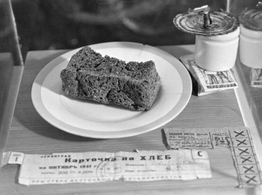

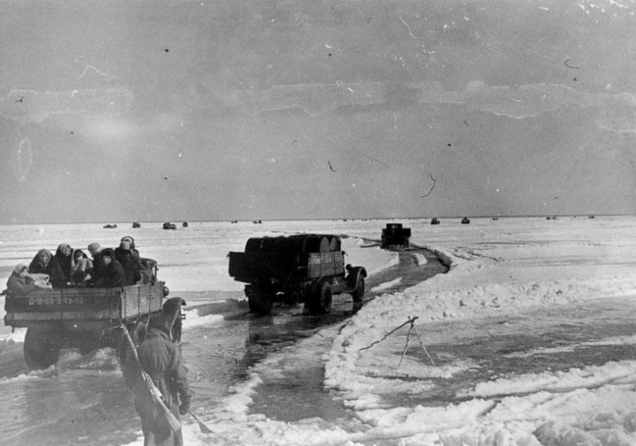

МКУ «Новониколаевская сельская
библиотека»
Краснодарский край
Калининский район
Ст. Новониколаевская
Ул. Ленина, 134
Телефон 8(86163) 47-2 79
Режим работы:
Ежедневно: с 9-00 до 17- 00
Перерыв с 12-00 до 13-00
Выходной: Понедельник

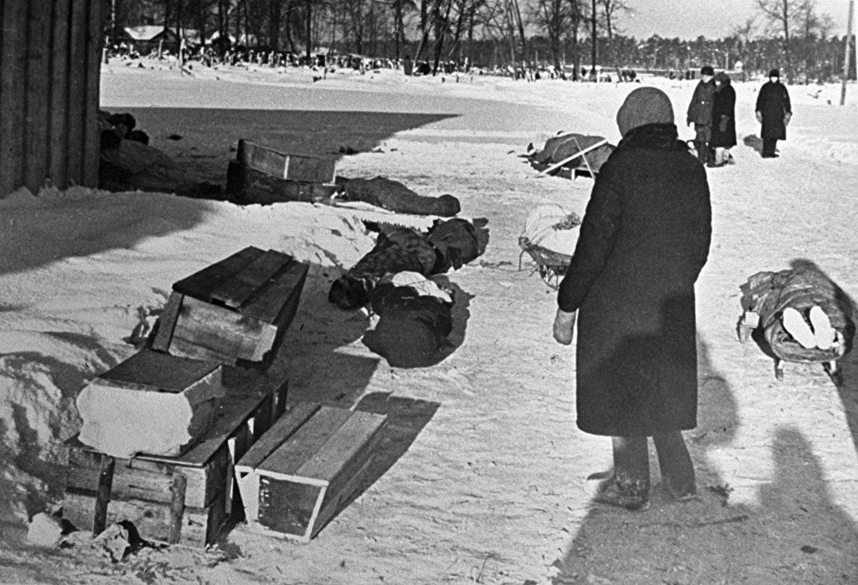

МКУ «Новониколаевская СБ»



БУКЛЕТ

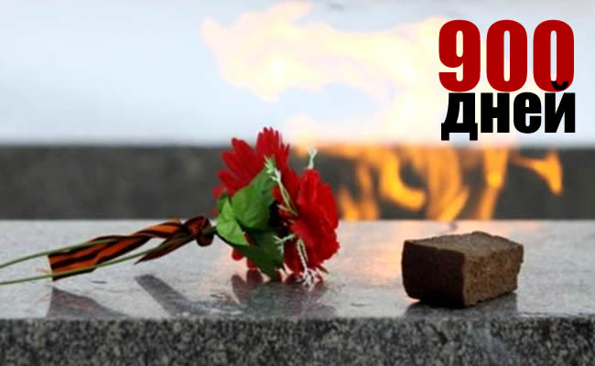

«ВЕЛИК И ВЕЧЕН ПОДВИГ ЛЕНИНГРАДА»

ст. Новониколаевская
2025г.

